**Руководство по стилю.**

**Общие требования:**

Дизайн окна входа должен повторять концепцию следующего примера, рисунок 1.

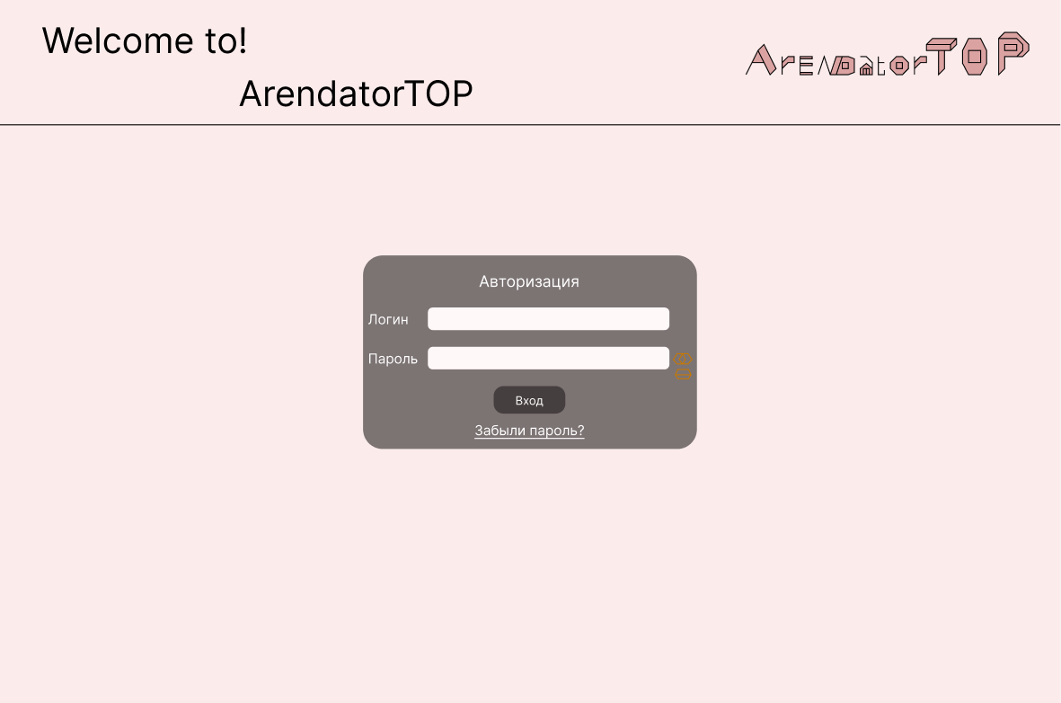

Рисунок 1 Макет окна входа

Дизайн главного окна программы должен повторять концепцию следующего примера макета программы, рисунок 2.

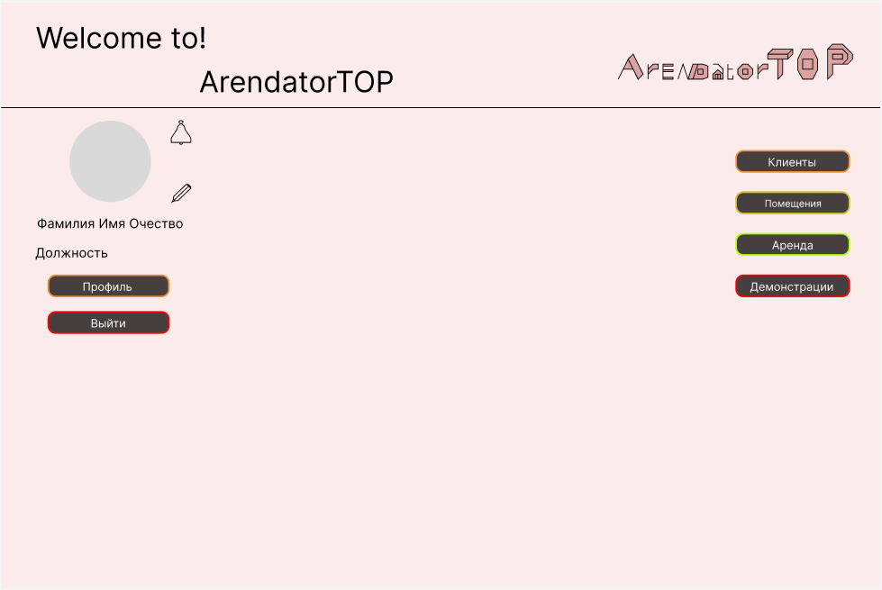

Рисунок 2 Макет главного окна

Кнопки без наведения на них должны выглядеть следующим образом, рисунок 3.

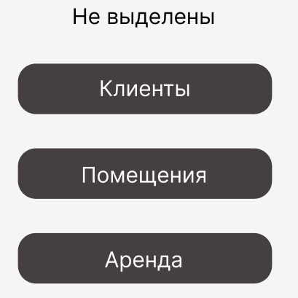

Рисунок 3 Кнопки

Основным шрифтом для системы будет являться Inter в размерах от 12 до 36 Пт.

**Требования к картинкам:**

Также в программе будут использованы следующие иконки и логотип, логотип должен располагаться на каждой странице.

Иконка редактирования, рисунок 4.

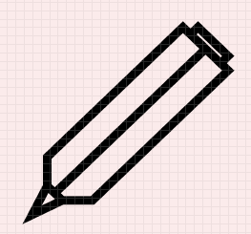

Рисунок 4 Редактирование

Иконка уведомлений, рисунок 5.

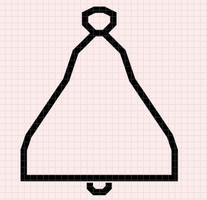

Рисунок 5 Уведомления

Также на каждой странице системы должен располагаться логотип системы, рисунок 6.

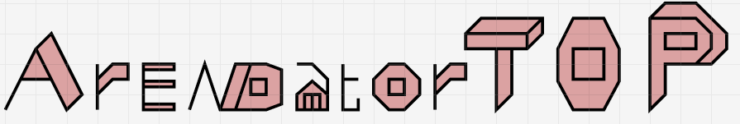

Рисунок 6 Логотип

Иконка кнопки выхода, рисунок 7.



Рисунок 7 Выход

Иконка кнопки фильтрации, рисунок 8.



Рисунок 8 Кнопка фильтрации

Иконка кнопки удаления, рисунок 9.



Рисунок 9 Кнопка удаления

**Требования к цвету:**

Программа будет содержать 4 основных цвета, которые отображены в таблице 1:

Таблица 1 Основные цвета

|  |  |  |  |
| --- | --- | --- | --- |
| Основной | Дополнительный 1 | Дополнительный 2 | Акцент внимания |
| FBEBEB | 000000 | FFFFFF | 463F3F |